**📌 Enunciado del Examen (+3)**

🔹 **Tema: Batalla entre Ejércitos Pokémon 🔥💧**  
🔹 **Objetivo:** Implementar la simulación de una batalla entre dos ejércitos de Pokémon.

**📌 Guerra entre Ejércitos Pokémon**

📌 **En esta sección del examen, expandirás la mecánica de combate con un sistema de ejércitos.**

Tu tarea será **programar una batalla entre dos ejércitos Pokémon**, **cada uno liderado por un Pokémon legendario**, y con varios miembros en el equipo.

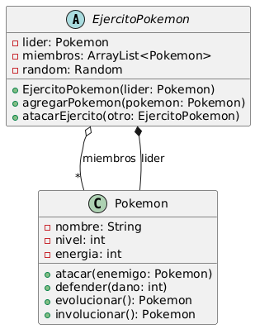

✅ **Ejército Bueno 🏅:**

* **Líder:** Arceus
* **Pokémon de tipo Fuego:** Charmander
* **Pokémon de tipo Agua:** Squirtle

✅ **Ejército Malo 😈:**

* **Líder:** Mewtwo
* **Pokémon de tipo Fuego:** Blastoise
* **Pokémon de tipo Agua:** Squirtle

📌 **Objetivo:**

* Programar una **batalla Pokémon** entre ambos ejércitos.
* Los **líderes deben atacarse mutuamente antes de la pelea**.
* Cada Pokémon **atacará a un oponente aleatorio** en el ejército contrario.
* El ejército enemigo responderá con su ataque.

📌 **Crea las siguientes clases para estructurar los ejércitos Pokémon:**

✅ **Clase EjercitoPokemon (Abstracta)**

* **Atributos:**
  + Líder: Un Pokémon legendario que lidera el ejército.
  + miembros: Lista de Pokémon del ejército.
* **Métodos:**
  + public void agregarPokemon(Pokemon pokemon): Agrega un Pokémon al equipo.
  + public void atacarEjercito(EjercitoPokemon otro):
    - **El líder ataca al líder enemigo.**
    - **Cada Pokémon ataca a un enemigo aleatorio en el ejército contrario.**

**PASOS DEL MAIN**

**1)** **Crea los ejércitos con sus líderes:**

|  |
| --- |
| Arceus arceus = new Arceus();  Mewtwo mewtwo = new Mewtwo(); |

**2) Añade Pokémon al equipo:**

|  |
| --- |
| ejercitoBueno.agregarPokemon(new Charmander());  ejercitoBueno.agregarPokemon(new Charmeleon());  ejercitoBueno.agregarPokemon(new Squirtle());  ejercitoBueno.agregarPokemon(new Wartortle()); |
| ejercitoMalo.agregarPokemon(new Charmeleon());  ejercitoMalo.agregarPokemon(new Blastoise());  ejercitoMalo.agregarPokemon(new Mewtwo());  ejercitoMalo.agregarPokemon(new Blastoise()); |
| **3)** **Ejecuta la batalla entre ejércitos:**  System.out.println("\n🔥 COMIENZA LA GUERRA ENTRE EJÉRCITOS 🔥");  ejercitoBueno.atacarEjercito(ejercitoMalo);  System.out.println("\n💥 RESPUESTA DEL EJÉRCITO MALIGNO 💥");  ejercitoMalo.atacarEjercito(ejercitoBueno); |